DIRITTI UMANI: UNA (RI) EVOLUZIONE IN SOSPESO
Presentazione dell'Agenda Latinoamericana 2015
20 Novembre ore 18:30, Roma
Salone della Comunità si S. Paolo
via Ostiense 152/B (Metro B Garbatella)

Giovedì 20 Novembre alle ore 18:30 presso il Salone della Comunità di San Paolo a Via Ostiense 152/B sarà presentata l’edizione 2015 dell’Agenda Latinoamericana. A presentarla Claudia Fanti, di Adista, giornalista tra i promotori dell’Agenda, Eugenia Scifoni, avvocato, dell’Ass. Progetto Diritti ed Elisabetta Gabatel, insegnante, dell’Ass. S.A.L. anch’essa tra i promotori e traduttori dell’Agenda in Italia.

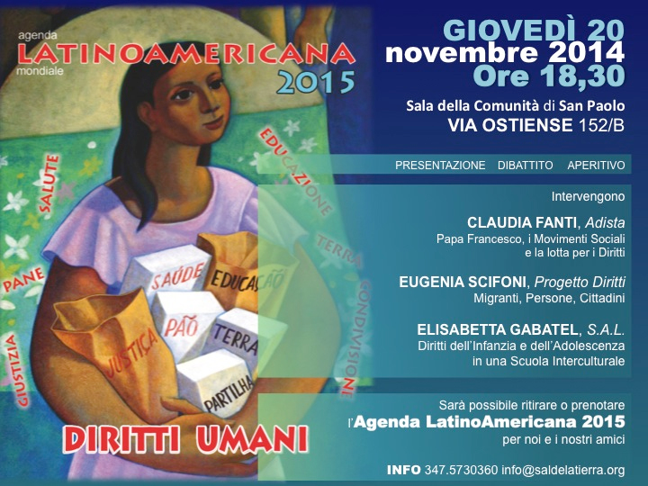

Dal 1992 quest’Agenda ricca di testi, testimonianze e riflessioni provenienti dal Continente Latinoamericano non smette di sorprenderci, informarci, aiutarci a pensare in modo diverso. Quest’anno al centro i Diritti Umani tra la rivendicazione e la riflessione sui Diritti che conosciamo, noti e ancora sempre e troppo calpestati e la scoperta di Diritti nuovi, non meno fondamentali, non meno universali. Ai contributi di Perez Esquivel, Pepe Mujica, Elsa Tamez, Paulo Suess, Marcelo Barros, Leonardo Boff, José Tamayo, Frei Betto e tanti altri, nell’edizione italiana ci aggiungeranno quelli di Salvatore Settis, Rosario Lembo, Ugo Zamburro, Giosué De Salvo e altri ancora, anche in vista dell’Expo 2015 che vedrà una corrispondente Expo dei Popoli.
Questo 20 novembre, Giornata Internazionale dei Diritti dell’Infanzia e dell’adolescenza, sarà l’occasione così per presentare l’Agenda ma anche per riflettere insieme alle ospiti sul nuovo corso e l’attenzione ai movimenti sociali e ai diritti umani del Papa Francesco, sulla difesa della dignità e dei diritti di cittadinanza delle persone migranti, sull’educazione al rispetto e alla promozione dei diritti nelle nostre scuole sempre più multiculturali.
Alla fine del dibattito seguirà un aperitivo aperto ai partecipanti.

L’incontro è promosso da Adista - Informazione Equa e Solidale, Amistrada, CIPAX Centro Interconfessionale per la Pace, Progetto Diritti e S.A.L. Solidarietà con l’America Latina Onlus.
Info: 347.5730360 info@saldelatierra.org

Può essere che quando homo – e la donna! – diventò sapiens iniziò a intuire questa Utopia, che però non fu possibile per decine di millenni. Per troppo tempo non ci fu altro diritto che la legge della giungla (o della savana africana da cui proveniamo), il diritto della forza, della società piramidale e patriarcale, nella quale i poveri, gli schiavi... dovevano rassegnarsi alla cruda realtà di essere nati «inferiori», senza diritti né cittadinanza. Per troppo tempo ci siamo trascinati come umanità nella mancanza di coscienza della nostra dignità. Ma un dinamismo misterioso lavorava nel profondo…
Dalla Prefazione di Dom Pedro Casaldaliga,
Vescovo emerito di São Félix do Araguaia, Mato Grosso, Brasile

